Ветеран Великой Отечественной Войны
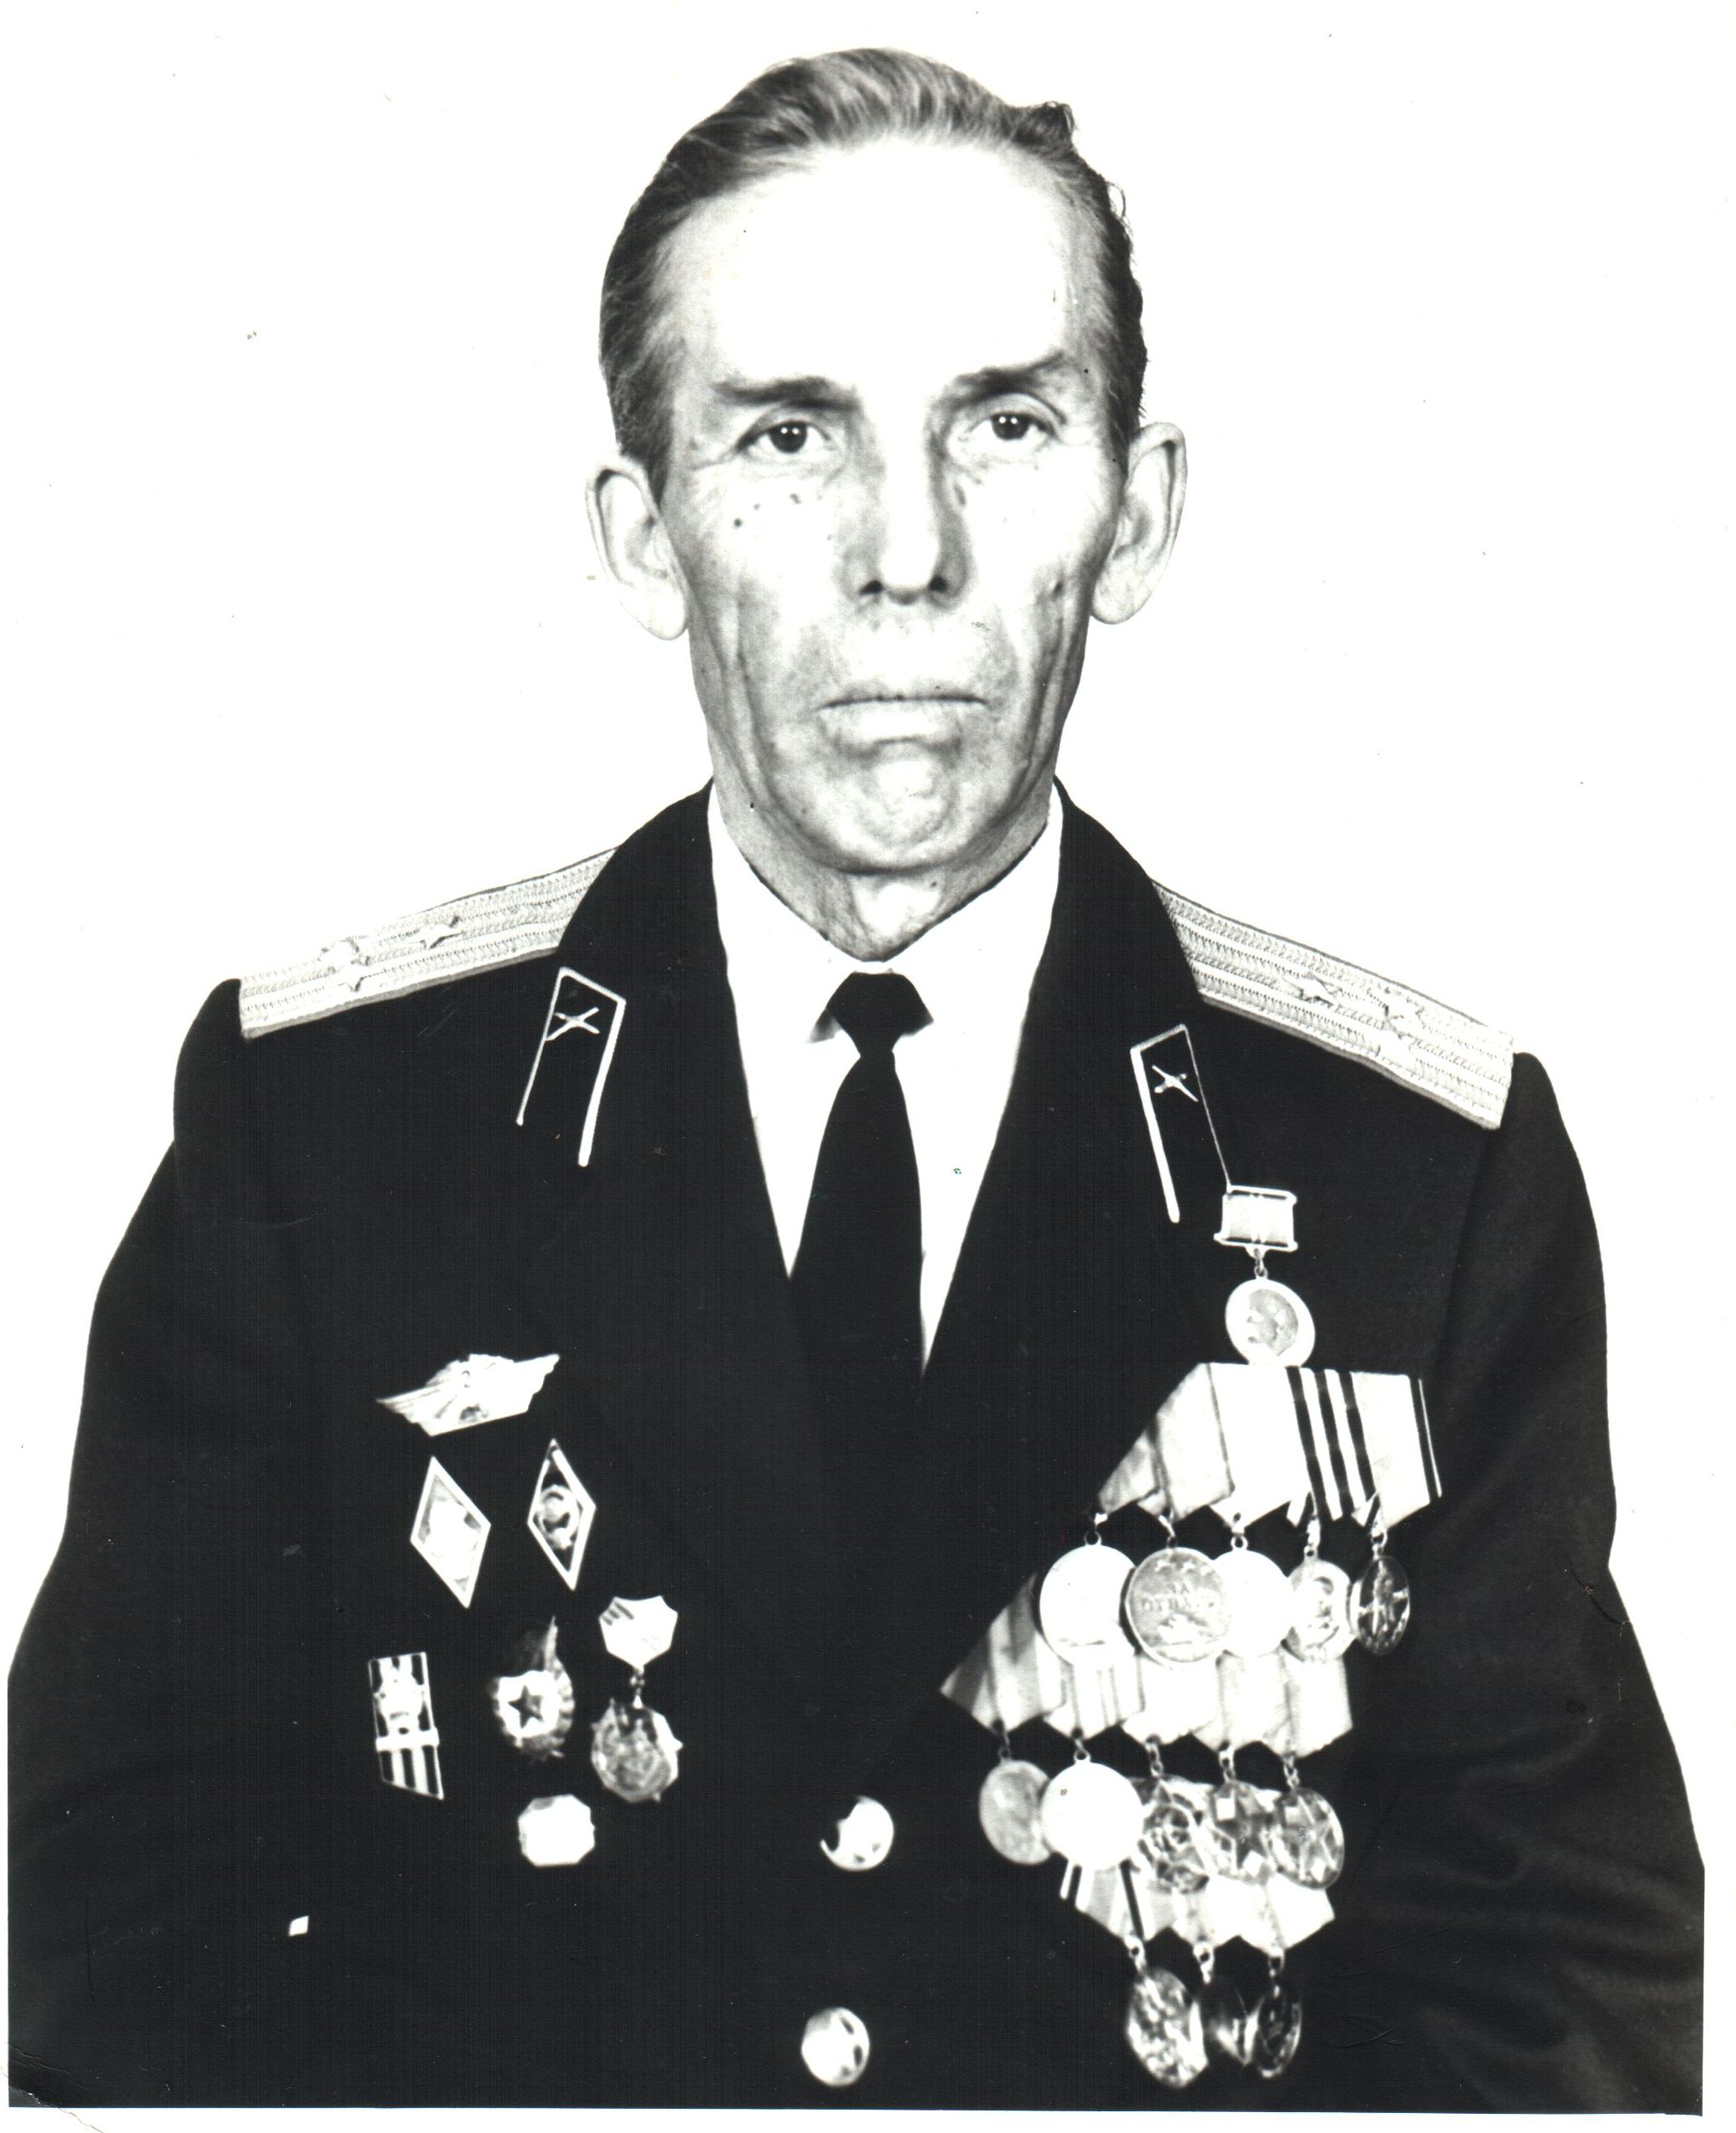
Мой дед Дудаков Алексей Иванович родился 23 февраля 1925 года в хуторе Суляевский Кумылженского района Сталинградской области.
Он был старшим в семье, в которой было семь сыновей и три дочери. Матери моего деда была вручена медаль «мать-героиня», которая родила и воспитала вместе со своим мужем десять детей. С самых юных лет мой дед был главным помощником в не легком крестьянском труде.
Когда началась война он учился в общеобразовательной школе до 1942 года. В феврале 1943 года ему исполнилось 18 лет, и он ушел на фронт. На фронте был зачислен минометчиком 120-ой минометной батареи.
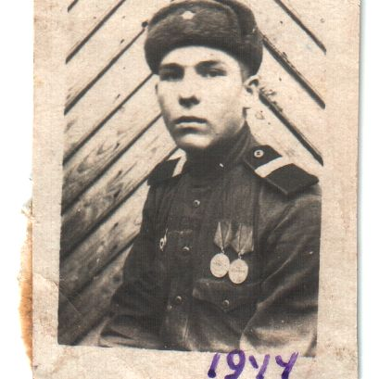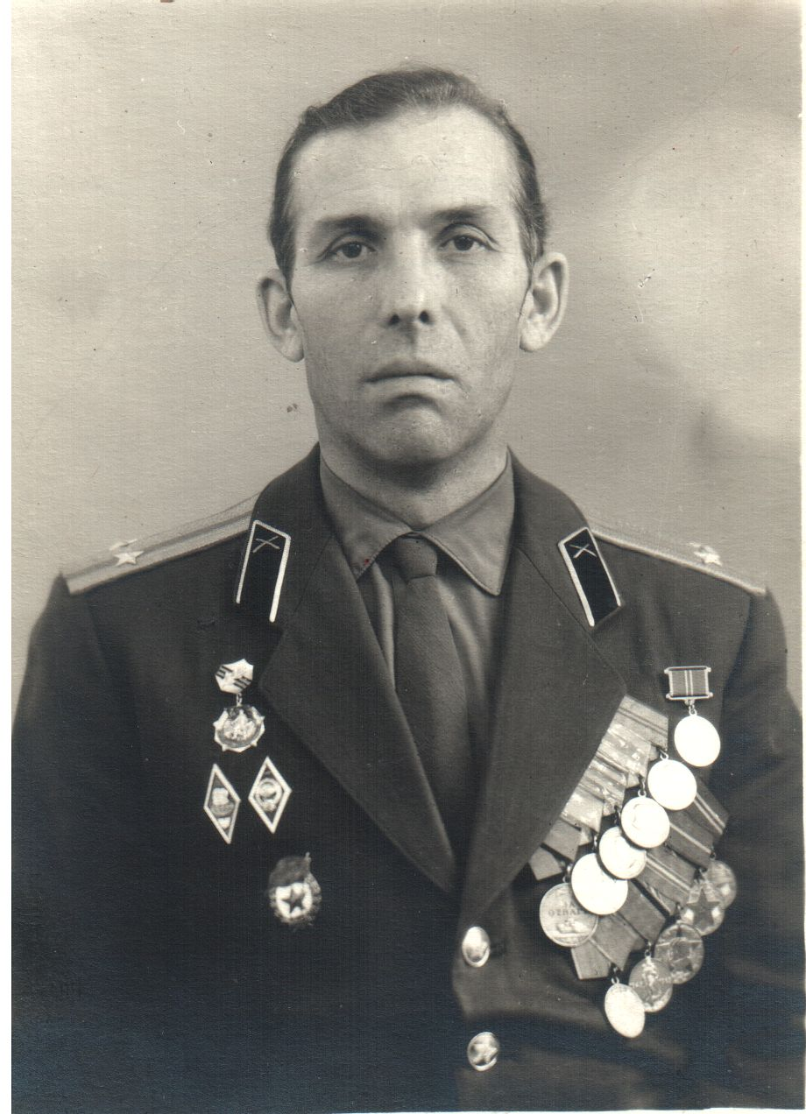
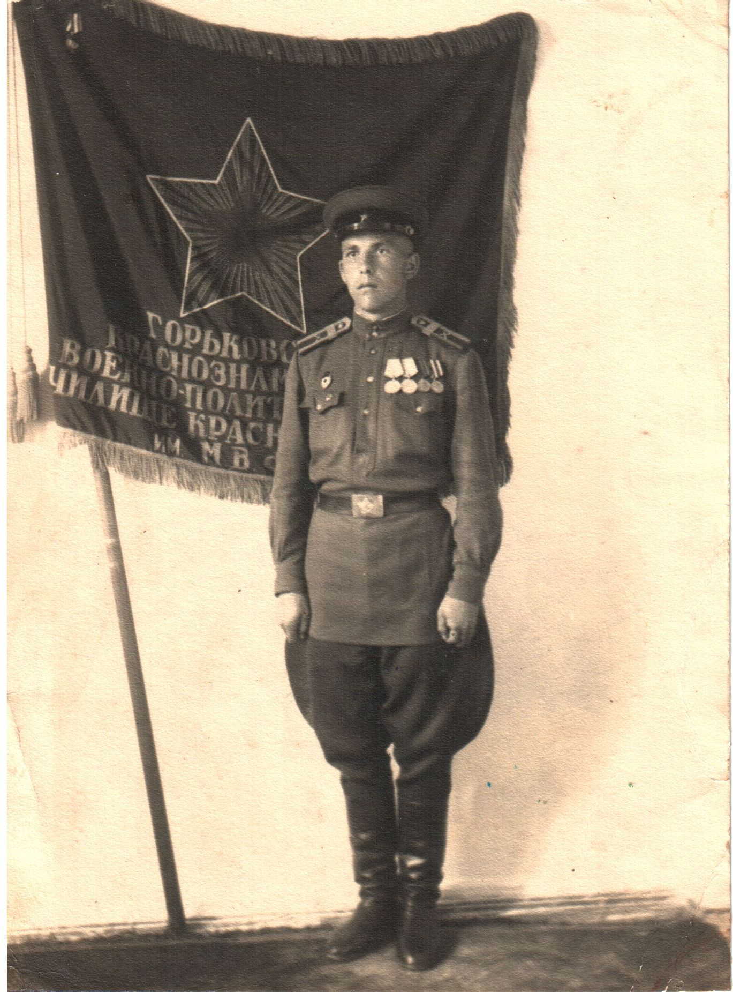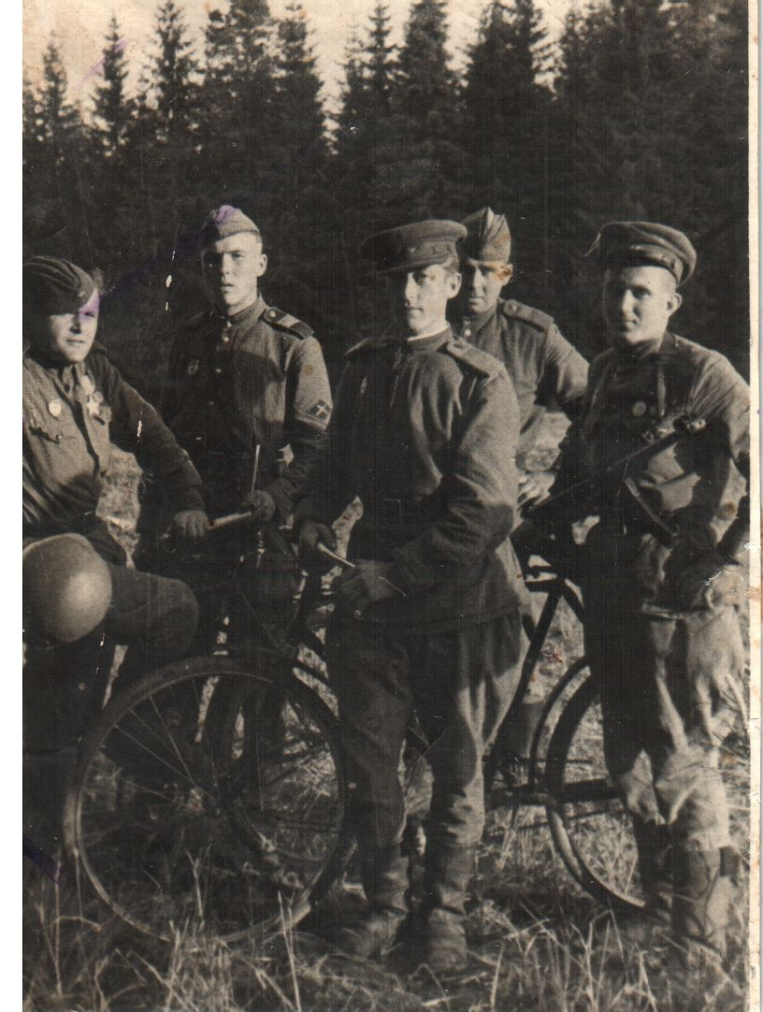

Мой дед участвовал в окружении и ликвидации окруженных гитлеровцев под Сталинградом. Там в конце февраля получил первое ранение, а так же первую награду медаль «за отвагу». После лечения в госпитале в конце апреля он вернулся в свой полк, который в начале июня был переброшен в район Курской дуги. Через месяц началась огненная мясорубка, мой прадед храбро сражался, лично подбил танк и уничтожил полтора десятка фашистов, за что был удостоен ордена «Красной звезды». На курской дуге он был вторично ранен. После лечения и выписки из госпиталя вернулся в своё минометное подразделение, которое к тому времени на восемьдесят процентов поменялось в связи с тяжелыми потерями на фронте. Вместе с войсками шел на запад освобождая советскую Украину, где встретил свою единственную любовь Дудакову Анну Семеновну.
Войну мой прадед закончил в Праге Чехословакия, ныне Чехия. За время боевых действий мой дед был удостоен многих боевых наград. После войны поступил курсантом в Военное политическое училище г. Горький, где в 1950 году закончил. Первая военная должность была помощник заместителя командира полка по политической части. В дальнейшем служил во многих регионах советского союза.
В 1961-1967 учился заочно в Одесском государственном ордена трудового красного знамени университета имени И.И. Мечникова.
Последнее место службы, г. Ростов-на-Дону заместитель командира дивизии по политической части. В 1972 году ушел в отставку в звании полковника. После отставки мой прадед долгие годы был председатель совета ветеранов Великой Отечественной Войны Железнодорожного района, а так же был председателем общества охраны памятников истории и культуры. В 1997 году его не стало он прожил не легкую, но яркую и содержательную жизнь.


